2023年剑桥大学暑期实地访学官方项目课程介绍

方向一：经济学
本课程通过研究一系列诺贝尔经济学奖获得者的研究成果，为学生提供一些微观经济分析的基本见解。每堂课都将阐述一到两个由诺贝尔奖获得者提出的理论见解。本课程还提供了诺贝尔奖获得者自身的背景，包括他们的生活故事、动机和他们当时的时代发展。每周一至周五上课，课时数为 20小时，课程形式为线下 lecture、seminar 等。
- Introduction 对诺贝尔经济学奖的介绍
- Coase and Externalities科斯和外部性
- Akerlof and Asymmetric Information阿克洛夫和不对称信息
- Spence and Signalling斯宾塞和信号
- Arrow and collective choice阿罗和集体选择
- The Behaviouralists: Simon, Kahneman, and Thaler 行为主义者（西蒙、卡尼曼和泰勒）的介绍。

【参考师资团队介绍】（部分）


Prof. Shaun Larcom
Professor of Law, Economics and Institutions, University of Cambridge
剑桥大学 教授（终身）
Shaun教授的研究领域主要在非正式和正式机构之间如何相互作用以及这种相互作用对发展和环境的影响。在进入剑桥之前，Shaun教授曾在伦敦大学东方与非洲研究学院教授环境经济学。他最初曾在澳大利亚财政部担任经济学家，并在多个政策领域工作，包括气候变化，税收政策，卫生政策以及水和自然资源管理。他还曾在巴布亚新几内亚财政部负责进口关税审查，也曾为约克角研究所工作，为偏远社区发展了土著福利改革试点。 他于2012年在伦敦大学学院法律与经济中心完成了博士学位，主要研究课题为巴布亚新几内亚的法律多元化的法律和经济学。

方向二：电子工程与材料工程
本课程将从电动汽车特斯拉电池组案例分析中，探究纳米材料的技术突破、应用及未来发展前景。自纳米这一概念诞生就承载着人类的期待和梦想。量子力学的发展为我们呈现出了离子的微观图像，我们可以更清楚地了解纳米尺度下材料的性质，并更容易直视其本质。近些年特斯拉在最大限度地开发车载电池组性能方面做足了功课，投入高昂的科研和技术费用，引领着世界电动汽车的技术革新，而硅纳米线阳极电池就是其成果之一，课程中也会着重探讨。
- 纳米技术的发展历程，电动汽车中的前沿科学
- 案例分析：特斯拉台式电池组技术分析及Roadrunner生产线分析
- 纳米技术概论：纳米的诞生、概念及应用，纳米材料与量子力学的关联
- 纳米材料在电子工业中的应用-电池科技：锂电池在能量密度方面的优势，硅纳米线的概念和应用,
- T纳米技术的未来展望：从电池到电动飞机

【参考师资团队介绍】（部分）
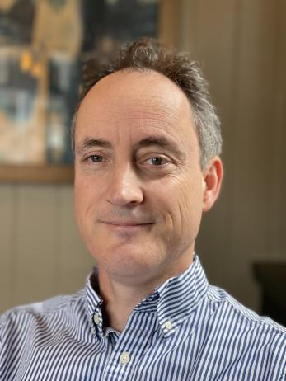
Prof. Colm Durkan
剑桥大学 工学学院 教授（终身）&副院长（Teaching）

Durkan教授是剑桥大学电子工程专业的终身正教授、工程学院副院长（Teaching），在校讲授电子学、电磁学、量子力学和纳米技术等课程。他同时是超微显微镜的编辑委员会成员，也是剑桥大学格顿学院和物理研究所的研究员。Durkan教授在都柏林三一学院获得了物理学学位和博士学位，在博士期间，他设计并建造了英国国内第一个扫描近场光学显微镜(SNOM)，并随后在德国康斯坦茨与蔡司合作建造了一套商用显微镜系统。他于1997年作为纳米科学组研究助理加入剑桥大学，随后在2000年成为教员。Durkan教授在2009-2010年期间担任了纳米科学中心主任时，发表了100多篇论文并发表100多次演讲，最终成功地编写并出版了一本关于纳米电子学的教科书。导师在过去的几年里总共获得了超过300万英镑的研发资金。

【项目课余活动、城市探索】
- 晚间研讨会/讲座——校方会在每晚组织不同主题的讲座，讲座主题包括不限于：
- 社交活动——剑桥大学正式晚宴、英式下午茶
- 其他活动——校方会组织学生在课余时间和周末前往剑桥大学其他学院和牛津大学参访，以及前往伦敦进行城市探索
- 以上活动为参考，具体安排请参考项目前校方发送的具体项目时间表
【校园生活】
- 住宿：剑桥大学学生宿舍（单人间），每层楼有公用卫浴设施。
- 餐饮：学生可使用校园卡在剑桥大学格顿学院内的自助餐厅和社交中心享用一日两餐（不限制早、中、晚餐，可根据学生时间来自由安排）。自助餐厅提供包括冷热餐、沙拉吧、三明治和美味布丁等。社交中心提供了一个更放松的空间，学生可以在这里享用热冷饮以及零食等。同时也欢迎同学们探索学校周围的咖啡馆、餐厅。
- 大学设施：学生可以使用剑桥大学格顿学院的设施，包括室内游泳池、健身房和教堂，还可以自由探索林地、果园、花园、草坪和运动场。

